SOLENIDADE DE SANTA MARIA, MÃE DE DEUS 2022

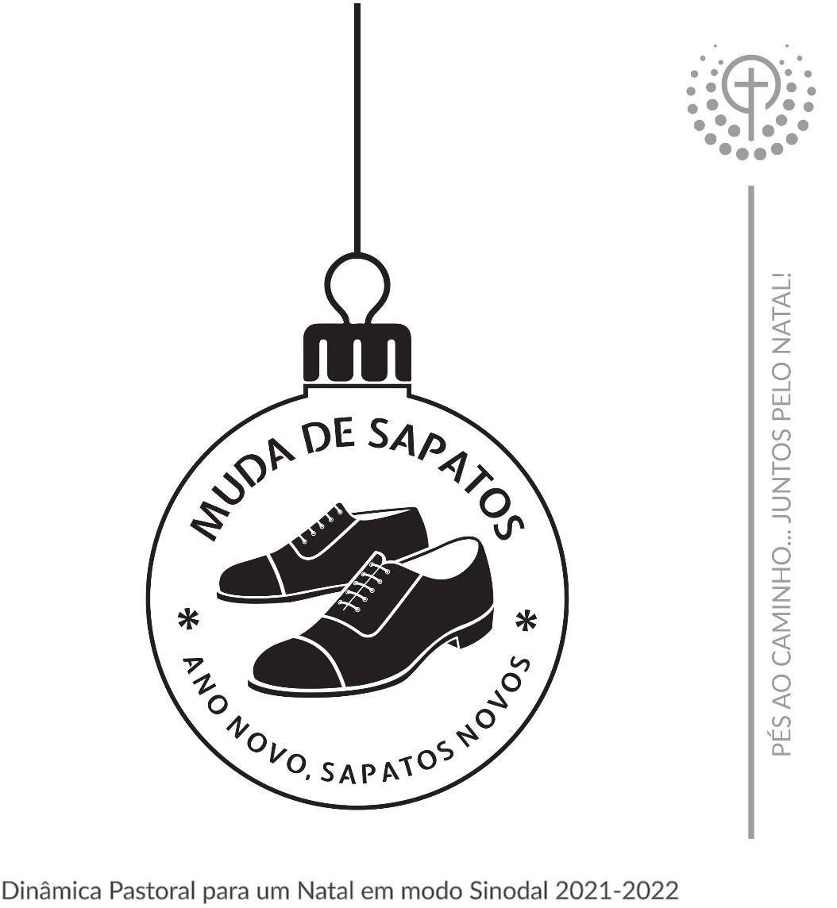

I. Ritos Iniciais

Procissão e cântico de entrada | Saudação inicial | Monição inicial

P. Ano novo, vida nova. Ano novo, sapatos novos!

Não se trata, em primeiro lugar, de uns sapatos novos, para dar mais brilho ao novo ano, mas, sobretudo, de mudar o rumo dos nossos pés, que se põem a caminho, com os pastores, juntos pelo Natal, para que se possa dizer de cada um de nós: “Como são belos sobre os montes os pés do mensageiro que anuncia a paz” (Is 52,7).

Irmãos e irmãs:

- No dia 31 de dezembro de 2021: Eis-nos vivos, ansiosos por receber e saudar, comemorar e celebrar, com jubilosa esperança, o novo ano, o ano da graça de 2022. Não deixemos de agradecer a coragem criativa e a resiliência que cresceram em nós ao longo desta pandemia, que começou em março de 2020 e atravessou todos os dias de 2021. Mudemos o que for preciso, para que 2022 seja um ano novo nas nossas vidas.

- No dia 1 de janeiro de 2022: Eis-nos vivos e saudáveis, a receber e a saudar, a comemorar e a celebrar, com jubilosa esperança, o novo ano, o ano da graça de 2022. Não deixemos de agradecer a coragem criativa e a resiliência que cresceram em nós ao longo desta pandemia, que começou em março de 2020 e atravessou todos os dias de 2021. Mudemos o que for preciso, para que 2022 seja um ano novo nas nossas vidas.

Gesto simbólico

P. Como sinal desta novidade, que queremos construir em 2022, colocamos junto do Presépio um par de sapatos novos. Como povo peregrino, na história, até à consumação dos séculos, cantemos e caminhemos:

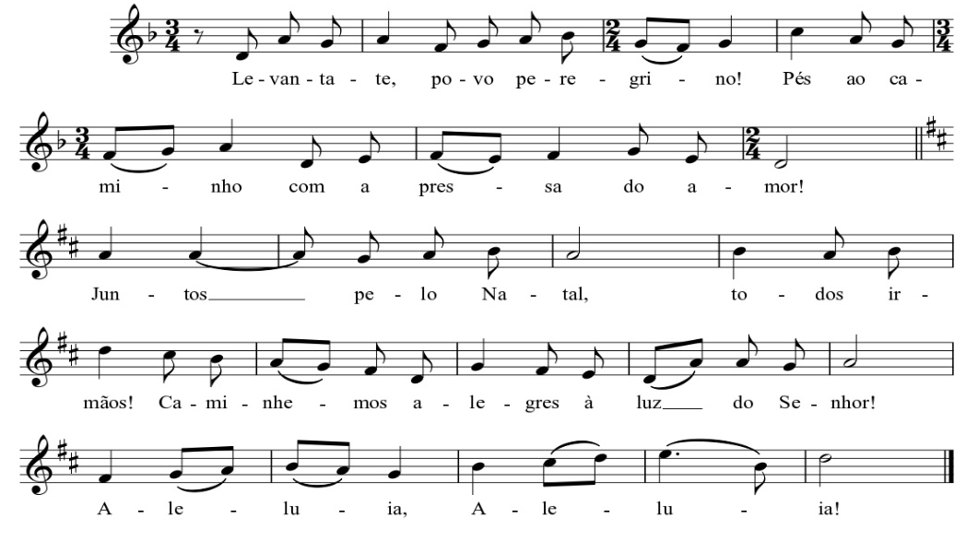
P. Cristo é a nossa Paz. Cantemos-Lhe um hino de glória, um cântico de paz.

Hino do Glória (cantado) | Oração coleta

II. LITURGIA DA PALAVRA
1.ª Leitura: Nm 6, 22-27
Salmo Responsorial: Sl 66 (67), 2-3. 5-6 e 8
2.ª Leitura: Gl 4, 4-7
Aclamação ao Evangelho: Heb 1, 1-2
Evangelho: Lc 2, 16-21
Homilia – três propostas
Homilia na Solenidade de Santa Maria Mãe de Deus 2022
1.º esquema: forma mais longa

Pés ao caminho. Juntos pelo Natal. Faz-nos bem abeirarmo-nos do Presépio, que nos apresenta a Sagrada Família, os Pastores e os Magos: todos eles são pessoas a caminho. Todos eles caminham com a mesma pressa do Amor, que move o céu e as estrelas. Todos eles partem e regressam por um caminho novo. E, para que também nós prossigamos juntos por um caminho novo, sugerimos este desafio: Ano novo, sapatos novos. Como calçar estes sapatos novos, na estreia de um novo ano? Sugerimos três atitudes: maravilhar-se, mudar de vida, construir a paz.

1. Maravilhar-se! «Todos os que ouviam, admiravam-se do que os pastores diziam» (Lc 2,18). A isto somos chamados hoje, com o olhar ainda fixo no Menino, que nasceu para nós, pobre de tudo e rico de amor. Este é o dia para nos maravilharmos, antes de mais, diante da Mãe de Deus: Deus é um bebé nos braços de uma Mulher, que alimenta o seu Criador. Tal é o mistério que celebramos hoje e como ele suscita uma maravilha infinita: Deus, através da maternidade divina de Maria, ligou-Se à nossa humanidade para sempre. Deus e o homem sempre juntos, no mesmo caminho: eis a boa notícia no início do ano. Não estamos sós. Maravilhar-se é, pois, a atitude que devemos ter no início de um novo ano civil, porque a vida é um dom que nos possibilita começar sempre de novo. Por isso, no meio das agruras e amarguras, nunca percamos a infância, a capacidade de espanto, de maravilhamento, de encantamento, perante o mistério e as surpresas de Deus, na nossa vida de cada dia. A vida é uma viagem cheia de surpresas. Não passemos ao lado. Irmão, irmã: não deixes que a frieza dos números da pandemia te impeça de ver a maravilha do avanço científico e a rápida resposta na produção e aplicação das vacinas; a maravilha da dedicação e resiliência de tantos profissionais de saúde, de voluntários e anónimos neste combate pela defesa da vida; a maravilha da coragem criativa, com que inventámos novos meios de proximidade e de contacto, novas formas de celebrar a fé e a vida. Esta coragem criativa, que aprendemos de São José, deve prosseguir hoje e sempre.

2. Mudar de vida: «Os pastores regressaram, glorificando e louvando a Deus por tudo o que tinham visto e ouvido» (Lc 2,20). Os pastores regressam cheios de Deus, cheios de alegria, por um caminho novo, porque quem se encontra ou se deixa encontrar pelo Senhor não pode senão mudar a rota e o estilo da sua vida. É esta mudança de vida que fará novo o ano de 2022. Bem o sabemos: a novidade deste ano não nos vem dos sapatos novos que calçamos (e às vezes apertam os calos a tal ponto que preferimos calçar os velhos), nem resulta tampouco da imediata mudança de ano no calendário civil. Portanto, de pouco nos valerão sapatos novos, se a direção do nosso caminho for a mesma. Dizem alguns que o ano de 2021 foi apenas a continuação do ano de 2020. E porquê? Talvez porque esperássemos que as coisas mudassem sem a nossa mudança pessoal. Talvez porque desejássemos voltar àquele normal que a crise pandémica mostrou ser anormal. Ora a mudança não acontece por um passe de magia, na passagem de ano. Irmão, irmã: se queres um ano novo, faz com que a mudança comece por ti. A mudança que sonhas para a tua vida, para a tua família, para a tua Igreja, começa em ti, começa por ti.

3. Construir a paz: Esta é uma missão artesanal feita à mão, por cada um. Não é obra apenas dos poderosos envolvidos na complexa arquitetura da paz. O Papa sugere-nos, neste dia, três caminhos a percorrer: primeiro, o diálogo entre as gerações, como base para a realização de projetos compartilhados. Depois, a educação, como fator de liberdade, responsabilidade e desenvolvimento. E, por fim, a promoção de um trabalho digno, para uma plena realização da dignidade humana. Irmão, irmã: não é o brilho dos sapatos novos, que tornam belos os nossos pés. “Belos são os pés do mensageiro que anuncia a paz” (Is 52,7). Belas são as mãos que constroem a paz em cada dia do novo ano de 2022!
Homilia na Solenidade de Santa Maria Mãe de Deus 2022
2.º esquema: forma mais breve que a do 1.º esquema

Pés ao caminho. Juntos pelo Natal. Faz-nos bem abeirarmo-nos do Presépio, que nos apresenta a Sagrada Família, os Pastores e os Magos: todos eles são pessoas a caminho. Todos eles caminham com a mesma pressa do Amor, que move o céu e as estrelas. Todos eles partem e regressam por um caminho novo. E, para que também nós prossigamos juntos por um caminho novo, sugerimos este desafio: Ano novo, sapatos novos. Como calçar estes sapatos novos, na estreia de um novo ano? Sugerimos três atitudes: maravilhar-se, mudar de vida, construir a paz.

1. Maravilhar-se! «Todos os que ouviam, admiravam-se do que os pastores diziam» (Lc 2,18). A isto somos chamados hoje, com o olhar ainda fixo no Menino, que nasceu para nós, pobre de tudo e rico de amor. Este é o dia para nos maravilharmos, antes de mais, diante da Mãe de Deus: Deus é um bebé nos braços de uma Mulher, que alimenta o seu Criador. Tal é o mistério que celebramos hoje e como ele suscita uma maravilha infinita: Deus, através da maternidade divina de Maria, ligou-Se à nossa humanidade para sempre. Deus e o homem sempre juntos, no mesmo caminho: eis a boa notícia no início do ano. Não estamos sós. Maravilhar-se é, pois, a atitude que devemos ter no início de um novo ano civil, porque a vida é um dom que nos possibilita começar sempre de novo. Por isso, no meio das agruras e amarguras, nunca percamos a infância, a capacidade de espanto, de maravilhamento, de encantamento, perante o mistério e as surpresas de Deus, na nossa vida de cada dia. A vida é uma viagem cheia de surpresas. Não passemos ao lado.

2. Mudar de vida: «Os pastores regressaram, glorificando e louvando a Deus por tudo o que tinham visto e ouvido» (Lc 2,20). Os pastores regressam cheios de Deus, cheios de alegria, por um caminho novo, porque quem se encontra ou se deixa encontrar pelo Senhor não pode senão mudar a rota e o estilo da sua vida. É esta mudança de vida que fará novo o ano de 2022. Bem o sabemos: a novidade deste ano não nos vem dos sapatos novos que calçamos (e às vezes apertam os calos a tal ponto que preferimos calçar os velhos), nem resulta tampouco da imediata mudança de ano no calendário civil. Ora a mudança não acontece por um passe de magia, na passagem de ano. Irmão, irmã: se queres um ano novo, faz com que a mudança comece por ti. A mudança que sonhas para a tua vida, para a tua família, para a tua Igreja, começa em ti, começa por ti.

3. Construir a paz: Esta é uma missão artesanal feita à mão, por cada um. Não é obra apenas dos poderosos envolvidos na complexa arquitetura da paz. O Papa sugere-nos, neste dia, três caminhos a percorrer: primeiro, o diálogo entre as gerações, como base para a realização de projetos compartilhados. Depois, a educação, como fator de liberdade, responsabilidade e desenvolvimento. E, por fim, a promoção de um trabalho digno, para uma plena realização da dignidade humana.

Irmão, irmã: não é o brilho dos sapatos novos, que tornam belos os nossos pés. “Belos são os pés do mensageiro que anuncia a paz” (Is 52,7). Belas são as tuas mãos, que constroem a paz em cada dia do novo ano de 2022!

Homilia na Solenidade de Santa Maria Mãe de Deus 2022
3.º esquema: com desenvolvimento da mensagem do papa para o dia mundial da paz

Ano novo, sapatos novos. Como calçar estes sapatos novos, na estreia de um novo ano, para pormos pés ao caminho, juntos pela novidade do Natal? Sugerimos três atitudes: maravilhar-se, mudar de vida, construir a paz.

1. Maravilhar-se! «Todos os que ouviam, admiravam-se do que os pastores diziam» (Lc 2, 18). A isto somos chamados hoje, com o olhar ainda fixo no Menino, que nasceu para nós, pobre de tudo e rico de amor. Este é o dia para nos maravilharmos, antes de mais, diante da Mãe de Deus: Deus é um bebé nos braços de uma Mulher, que alimenta o seu Criador. Tal é o mistério que celebramos hoje e como ele suscita uma maravilha infinita: Deus, através da maternidade divina de Maria, ligou-Se à nossa humanidade para sempre. Deus e o homem sempre juntos, no mesmo caminho: eis a boa notícia no início do ano. Maravilhar-se é, pois, a atitude que devemos ter no início de um novo ano civil, porque a vida é um dom que nos possibilita começar sempre de novo.

2. Mudar de vida: «Os pastores regressaram, glorificando e louvando a Deus por tudo o que tinham visto e ouvido» (Lc 2,20). Os pastores regressam cheios de Deus, cheios de alegria, por um caminho novo, porque quem se encontra ou se deixa encontrar pelo Senhor não pode senão mudar a rota e o estilo da sua vida. É esta mudança de vida que fará novo o ano de 2022. Bem o sabemos: a novidade deste ano não nos vem dos sapatos novos que calçamos (e às vezes apertam os calos a tal ponto que preferimos calçar os velhos), nem resulta tampouco da imediata mudança de ano no calendário civil. Ora a mudança não acontece por um passe de magia, na passagem de ano. Irmão, irmã: se queres um ano novo, faz com que a mudança comece por ti. A mudança que sonhas para a tua vida, para a tua família, para a tua Igreja, começa em ti, começa por ti.

3. Construir a paz. O Papa sugere-nos, neste dia, três caminhos novos a percorrer:

3.1. Primeiro, o diálogo entre as gerações. “Dialogar significa ouvir-se um ao outro, confrontar posições, pôr-se de acordo e caminhar juntos” (MDMP 2021). Os mais velhos aprendem com a ciência e a técnica dos mais novos; os mais novos crescem com a paciência e a sabedoria dos mais velhos. Caminhemos sempre juntos, numa verdadeira aliança de gerações.
3.2. Depois, a educação. “Educar os filhos não é nada fácil. Mas não esqueçamos que também eles nos educam. O primeiro ambiente educativo continua sempre a ser a família, nos pequenos gestos que são mais eloquentes do que as palavras. Educar é, antes de tudo, acompanhar os processos de crescimento, estar presente de várias formas para que os filhos possam contar com os pais em cada momento. Eles precisam de uma segurança que os ajude a sentir confiança nos pais, na beleza das suas vidas, na certeza de nunca estarem sozinhos, aconteça o que acontecer” (Papa Francisco, Carta aos esposos, 26.12.2021). Queridos pais: apostai tudo na educação, mas não deixeis que ninguém vos substitua como primeiros e principais educadores.
3.3. E, por fim, a promoção de um trabalho digno. Jesus nasceu próximo dos pastores, que estavam a trabalhar durante a noite. Jesus vem encher de dignidade a dureza do trabalho. É tão importante dar dignidade à pessoa com o trabalho, como dar dignidade ao trabalho da pessoa, porque o Homem é senhor e não escravo do trabalho. E hoje há tantas formas de escravização por meio do trabalho ilegal, mal pago, explorado. Não é bom caminho acusar as pessoas de não quererem trabalhar, para viver à custa de apoios sociais. É preciso também que o trabalho seja digno, adequado à formação e à capacidade de quem o realiza, pago com salários justos, que se diferenciem claramente das prestações sociais.

Irmão e irmã: não é o brilho dos sapatos novos que tornam belos os teus pés. “Belos são os pés do mensageiro que anuncia a paz” (Is 52,7). Belas são as tuas mãos que constroem a paz em cada dia do novo ano de 2022!
Credo

Oração dos Fiéis [inspirada na Mensagem do Papa para o Dia Mundial da Paz 2022]

P. «Como são formosos sobre os montes os pés do mensageiro que anuncia a paz» (Is 52, 7). Como são belos os pés daquele que pôs pés ao caminho, juntos pelo Natal. Confiemos hoje a Cristo, Príncipe da Paz, as nossas preces, para que se renove a esperança de um renascimento da nossa humanidade sobre os escombros deste mundo, ainda fustigado pela pandemia. E invoquemos.

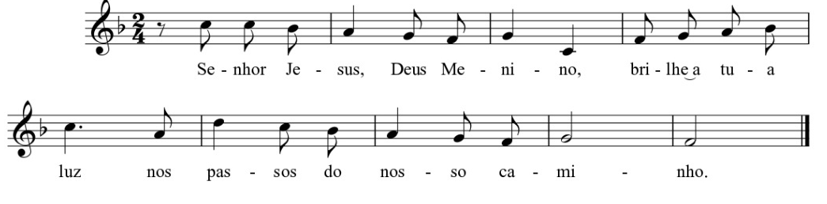
R. Senhor Jesus, Deus Menino, brilhe a Tua luz nos passos do nosso caminho!

- Pela Santa Igreja, em processo sinodal: para que seja mensageira e construtora da paz, portadora da consolação e da esperança num futuro luminoso para todos. Invoquemos.

- Pelos que têm responsabilidades políticas, sociais e eclesiais: para que aprendam a caminhar juntos, com coragem e criatividade, pelas estradas do diálogo entre gerações, da promoção da educação como fator de liberdade e do trabalho digno para a realização da pessoa humana. Invoquemos.

- Pelos jovens e pelos anciãos: para que cresçam na confiança recíproca e no diálogo sincero, discutindo e partilhando projetos comuns, mas caminhando sempre juntos numa aliança de gerações. Invoquemos.
- Pelas nossas famílias, instituições e comunidades educativas: para que estabeleçam um pacto educativo, que promova a educação para uma ecologia integral, centrada na aliança entre os seres humanos e o meio ambiente. Invoquemos.

- Pelos empresários: para que não se deixem orientar pelo lucro como único guia e critério, antes cresçam no sentido da responsabilidade social e promovam condições laborais dignas. Invoquemos.

- Por todos nós: para que, sem rumor, com humildade e tenacidade, nos tornemos artesãos da paz, construindo-a, todos os dias, mão a mão, passo a passo, com poucas palavras e pequenos gestos, a começar pelo nosso meio familiar. Invoquemos.

P. Deus feito Menino, brilhe a Tua luz nos passos do nosso caminho, para que possamos construir a paz, percorrendo, com os sapatos novos da coragem e da criatividade, as estradas do diálogo entre gerações, do investimento na educação e da promoção do trabalho digno. Tu que és Deus com o Pai, na unidade do Espírito Santo.
R. Ámen.

III. LITURGIA EUCARÍSTICA

Apresentação dos dons | Cântico de ofertório | Prefácio de Nossa Senhora I [na maternidade divina] | Santo (cantado) | Oração Eucarística III (com fórmula desenvolvida do Comunicantes)

Aclamação cantada: Mistério admirável da nossa fé!
R. Quando comemos deste Pão e bebemos deste Cálice anunciamos, Senhor, a Vossa morte, esperando a Vossa vinda gloriosa!

Doxologia cantada: Por Cristo, com Cristo, em Cristo… R. Ámen! Ámen! Ámen!

Ritos da Comunhão

Embolismo a partir da Mensagem Urbi et Orbi, do Papa Francisco no Natal 2021

P. Livrai-nos de todo o mal, Senhor, e dai ao mundo a paz em nossos dias. Dai a paz, Senhor…
- ao Médio Oriente: aos povos israelitas e palestinianos, em tensões que se arrastam sem solução; ao povo do Líbano, que padece uma crise sem precedentes;
- ao povo do Myanmar, onde a intolerância e a violência se abatem também sobre a comunidade cristã;
- ao povo da Ucrânia, para que não se espalhem as metástases de um conflito gangrenado;
- à Etiópia, na descoberta do caminho da reconciliação e da paz;
- à região de Sahel, que sofre a violência do terrorismo internacional;
- aos países do Norte de África, atribulados pelas divisões, pelo desemprego e pelo desnível económico;
- ao Sudão e ao Sudão do Sul, marcados por intensos conflitos internos;
- aos povos do continente americano, para que prevaleçam os valores da solidariedade, reconciliação e convivência pacífica;
- às crianças e vítimas do bullying e de abusos;
- às vítimas da violência contra as mulheres;
- aos migrantes, deslocados e refugiados;
- à nossa Casa comum, enferma pelo descuido com que a tratamos;

… para que, ajudados pela vossa misericórdia, sejamos livres do pecado e de toda a perturbação, enquanto esperamos a vinda gloriosa de Jesus Cristo, nosso Salvador.
R. Vosso é o Reino e o poder e a glória para sempre.

IV. Ritos Finais

Bênção solene no primeiro dia do ano – cf. Missal, pp. 554-555

P. Deus, fonte e origem de todas as bênçãos,
derrame sobre vós a abundância da sua graça
e vos conserve sãos e salvos durante todo o ano.
R. Ámen.

P. Deus vos guarde firmes na fé,
inabaláveis na esperança
e perseverantes na caridade.
R. Ámen.

P. O Senhor dirija na sua paz os vossos dias e atos deste novo ano,
escute sempre as vossas súplicas
e vos conduza à bem-aventurança da vida eterna.
R. Ámen.

P. Abençoe-vos Deus todo-poderoso,
Pai, Filho e Espírito Santo.
R. Ámen.
Despedida
P. (Diácono): Juntos por um caminho novo, ide em paz e que o Senhor vos acompanhe.
R. Graças a Deus.

Oração para a bênção da mesa | 1 de janeiro de 2022

Guia:
Menino Jesus, Príncipe da Paz:
hoje invocamos o Teu Santo Nome,
para que abençoes esta nossa mesa
e enchas dos teus dons as mesas vazias
de pão, de perdão e de paz.
Que a mesa da nossa refeição seja
mesa do diálogo entre gerações,
mesa da educação pelo bom exemplo,
mesa do pão, fruto do trabalho digno.
Que ao longo do novo ano de 2022,
Santa Mãe de Deus, Tua e nossa Mãe,
nos leve ao colo e nos guarde na esperança.
Todos: Ámen.

